Қысқа мерзімді жоспар
Мектеп: | №207 «Жаңатұрмыс» орта мектеп
Пәні: | Қазақ тілі
Бөлім: | Адамның сыртқы келбеті мен мінезі
Педагогтің аты-жөні: | Медетова Шынар Қозыбағарқызы
Күні: | 04.03.2025 жыл
Сыныбы: 5 | Қатысушылар саны: Қатыспағандар саны:
Сабақтың тақырыбы: | Мінез-ақылдың сауыты
Оқу бағдарламасына сәйкес оқу мақсаты: | 5.1.6.1 коммуникативтік жағдаятқа сай эмоционалды сөздерді, дауыс ырғақтары арқылы қыстырма, қаратпа, одағай сөздерді еркін қолданып, диалогке даярлықсыз қатысу, өз пікірін білдіру  5.4.4.3 сын есімдердің шырай түрлерінің көркемдік ерекшелігін тану, сын есімді зат есім орнына қолдана білу
Сабақтың мақсаты: | коммуникативтік жағдаятқа сай эмоционалды сөздерді, дауыс ырғақтары арқылы қыстырма, қаратпа, одағай сөздерді еркін қолданып, диалогке даярлықсыз қатысады, өз пікірін білдіреді сын есімдердің шырай түрлерінің көркемдік ерекшелігін таниды, сын есімді зат есім орнына қолдана біледі
Сабақтың барысы:
Сабақ кезеңі | Педагогтің іс-әрекеті | Оқушының іс-әрекеті | Бағалау | Ресурстар
Сабақтың басы  Қызығушылығын ояту  3 мин | I.Ұйымдастыру кезеңі  «Мінез сатып алу»  ойыны | Оқушылар көршісінен оның бойындағы жақсы мінезді өзіне сатып алады | Мадақтау
 | Топқа бөлу | Онлаин топқа бөліну |  | Random group generator  Random Group Generator (classtools.net)
Өткен сабаққа шолу | «Мен сөйлеймін» әдісі арқылы өткен сабаққа шолу жасау | 14-тапсырма  Суретке қарап, екі қыздың диалогін құрау,14-15 үн қатым болуы керек.Әр қыздың сөйлеу мәдениеті сыртқы келбетіне сай болуы керек |  | Оқулық  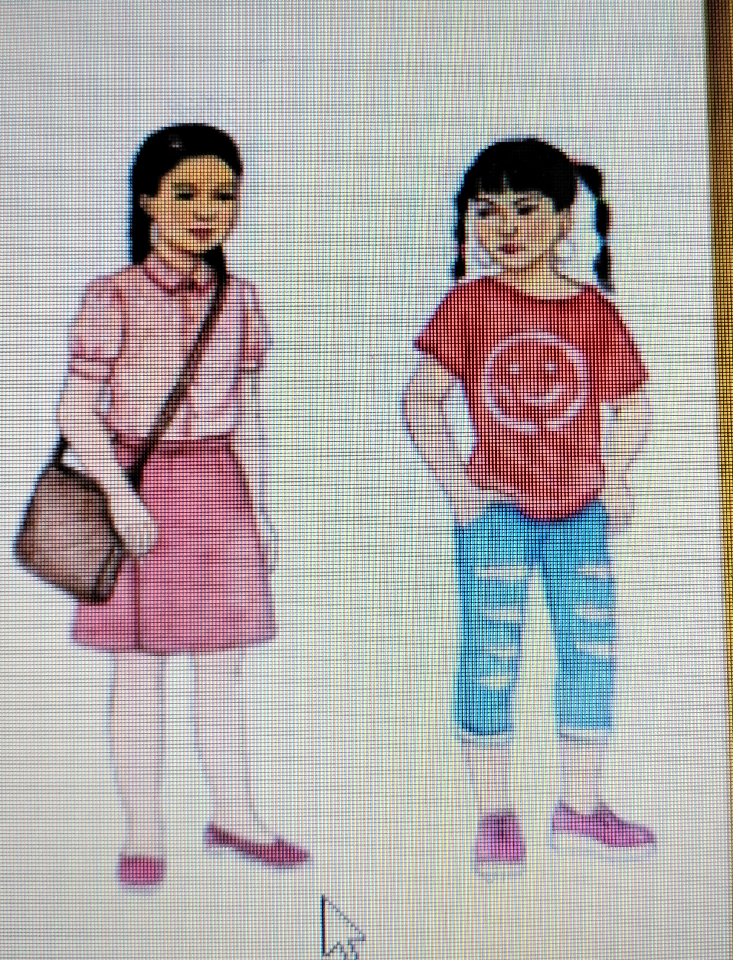
Жаңа сабаққа кіріспе | «Миға шабуыл» | Әлихан Бөкейханов сөзінен үзінді |  | https://studio.d-id.com/share?id=8b6814cfdbc349c3cff4c406e6470886&utm_source=copy  D-ID.com жасанды интеллект
Жаңа сабақ | Сабақтың тақырыбы мен мақсатын айту  I-тапсырма  Топтық жұмыс  Ассоциограмма  Адамның мінезіне байланысты білетін сөздерін диаграммаға салып жазады | Топтық жұмыс жасау барысында дескриптор мен критерийді басшылыққа алады.  Дескриптор:  Адамның мінезіне байланысты білетін сөздерді табады,диаграммаға салып жазады  Бағалау критерийі:  сөздерді табады-  1ұпай  ұпай,диаграммаға салып жазады-  1ұпай |  | Padlet тақтасы  https://padlet.com/nurlanova1973/breakout-link/LProvDbwmVXp2OMJ-B8nYzLlMYAwzV4Lk
Сабақтың ортасы | 2-тапсырма  Жұптық жұмыс  1.«Жайсаң», «көргенді», «бұзық» сөздерінің мінезбен қандай байланысы бар? Сыртқы келбетпен ше?  2 «Мінез» бен «қасиет» сөздерінің арасында қандай ұқсастықтар немесе айырмашылықтар бар деп ойлайсың?  3. Сен қай досыңның мінезін жақсы деп ойлайсың? Неге?  4.Адамның мінезін түзеуге бола ма?  5. Адам мінезі-ақылдың сауыты болса,онда мінездің сыртқы келбетке де қатысы болғаны ма?  3-тапсырма  Жеке жұмыс  «Тұлғаны таны» әдісі  «Менің атым Қожа » фильмінен үзінді  Қожа мен Сұлтанның мінезін сырт келбеттерін, киіміндегі өзгешелікті сын есім шырайларын қатыстыра сөйлем құрау.  4-тапсырма Жеке жұмыс  1.Жаяуға жол алыс.  2.Үлкенге құрмет,кішіге ізет  3.Еріншектің ертеңі бітпес  4.Жақсыдан үйрен, жаманнан жирен | Қаратпа  Қыстырма меніңше,әрине, әлбетте, рас, шынында,  Одағай уау, па, түу, е сөздерді пайдаланып, диалог құру, өз пікірін білдіру  Дескриптор:  Оқшау сөздерді пайдаланады, диалог құрады,өз пікірін білдіреді  Бағалау критерийі:  Оқшау сөздерді пайдаланады-1 ұпай,  диалог құрады-1 ұпай,  өз пікірін білдіреді-1ұпай  Дескриптор:  Қожа мен Сұлтанның мінезі мен сырт келбетін сипаттайды  сын есімдердің шырай түрлерінің көркемдік ерекшелігін таниды.  Бағалау критерийі:  Қожа мен Сұлтанның мінезі мен сырт келбетін сипаттайды-1 ұпай,  сын есімдердің шырай түрлерінің көркемдік ерекшелігін таниды-1ұпай  Дескриптор:  сын есімді зат есім орнына қолдана біледі\  Бағалау критерийі:  сын есімді зат есім орнына қолдана біледі\-1 ұпай |  | https://youtu.be/yQa1xX0FKPs?si=Y100ZeQ5dV2wvS0U  Тақтамен жұмыс  Дәптермен жұмыс
Сабақтың соңы | Сабақты қорыту  Сауалнамаға жауап береді  Үйге тапсырма  Бүгінгі сабақ мақсатына жетті ме?  Бағалау  Рефлексия | Сәйкестендіру тапсырмасы  Сын есімнің шырайларын қолданып сөйлем құрау  Жинаған жүрекшелердің санына қарай бағалау  Стикерлерді букеттің астыңғы жағына жапсыру |  | Сын есімнің шырайлары  Күшейтпелі щырай:  Күшейткіш буын –қып, -сап  Өте, тым, аса т.б сөздер+сын есім  Салыстырмалы шырай:  -рақ, -рек, -ырақ, -ірек  -дау, -деу, -тау, -теу  -10  -9  -8  -7  

